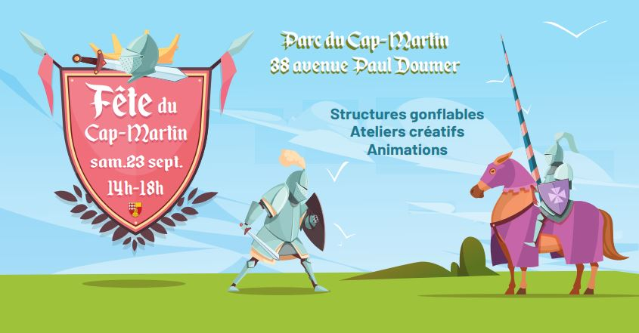
La Fête du Cap Martin,
« Chevaliers et Moyen Âge »

Un petit saut dans le temps pour cette Fête du Cap Martin qui nous invite à l’époque du Moyen âge, des valeureux chevaliers, des Templiers en croisade, des mystères, des combats et des Princesses ! De quoi profiter d’une après-midi de découverte ludique dans une ambiance festive pour le plaisir des petits et des grands le 23 septembre prochain, de 14h à 18h dans le Parc du Cap Martin.

Retour à l’époque des chevaliers
Grâce à l’association « Les Blancs Chevaliers », les enfants présents pourront profiter de nombreuses activités chevaleresques : figuration d’une attaque des Templier avec des épées en mousse, découverte des nombres Cisterciens, vieille à roue, artisanat ou encore cahier des surprises.
Les adultes pourront également accompagner les plus jeunes en participant à des joutes amusantes, le tout entre équilibre et stratégie !
Envie de marcher dans les pas de Guillaume Tell ? L’activité « deviens un archer » permettra, à tous ceux qui le souhaitent, d’apprendre à maîtriser l’arc.

Jeux gonflables et ateliers créatifs
Durant toute l’après-midi, il sera également possible de profiter de deux structures gonflables de jeu : le château féerique et la forêt de Merlin l’Enchanteur.
Les enfants pourront également réaliser leur couronne de chevalier ou de princesse et leur propre masque de chevalier grâce à un atelier créatif mis en place pour l’occasion.
Toutes les animations proposées seront gratuites.

Pour plus d’informations :
Rendez-vous sur le site internet de la ville ou à l’Office d’Animation Touristique.

Contacts presse :
Stéphanie DEHAY
Directrice de la Communication
Tel : 04 92 10 48 83
Mail : stephanie.dehay@mairiercm.fr
roquebrune-cap-martin.fr

Leonore PELLEGRIN
Chargée de communication
Tel : 04 92 10 48 86
Mail : leonore.pellegrin@mairiercm.fr
roquebrune-cap-martin.fr

